Череда торжеств, посвященных 25 – летию официального возрождения Кадетских Корпусов России началась.
21 сентября в Ново – Николаевском Кадетском Корпусе традиционно прошли торжества, посвященные празднованию Дня корпуса, ХХV- летию возрождения кадетских корпусов России, День Рождества Пресвятой Богородицы и 637-ой годовщины Куликовской битвы с участием Учебного батальона «ННККС» и гостей праздника.
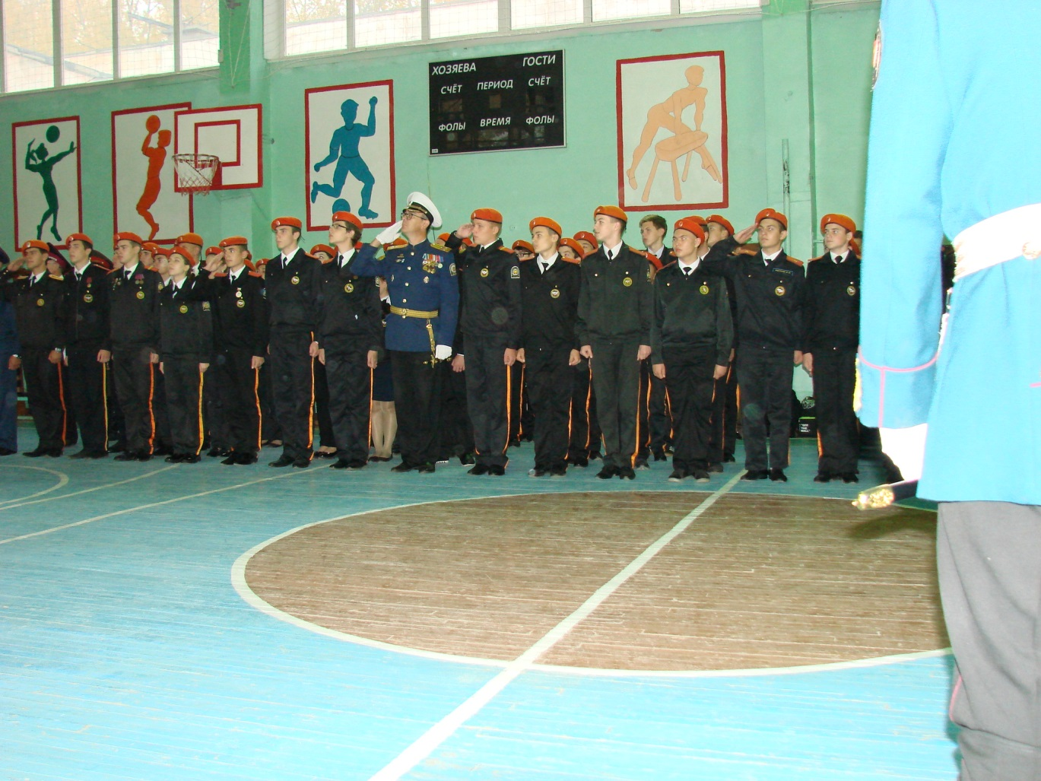
Под торжественные звуки марша «Глория» в спортивный зал (место построения) церемониальным шагом входит группа «линейных». Знаменная группа вносит Государственный Флаг России, Знамя Совета Директоров Кадетских Корпусов Росси и Знамя Ново-Николаевского Кадетского Корпуса. Большой и малые барабаны играют «Походный марш». Строй замирает по команде «Смирно!»
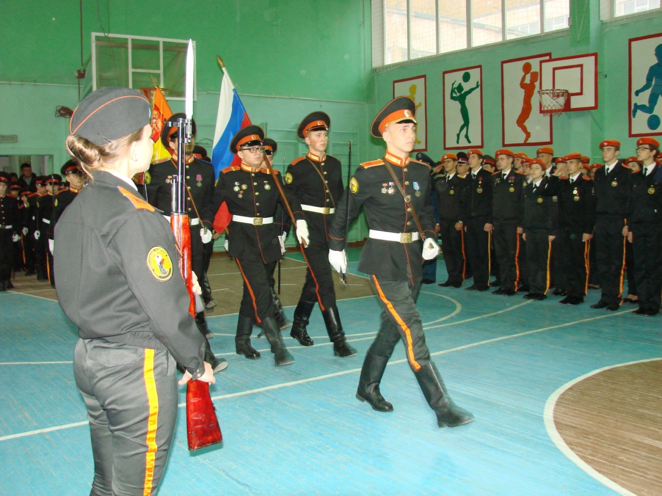
Командующий парадом Подполковник КК г-н Кочергин Е.А. докладывает директору школы, Генерал-Майору КК Луценко А.А. о готовности Учебного батальона Ново-Николаевского Кадетского Корпуса Спасателей к проведению торжеств.
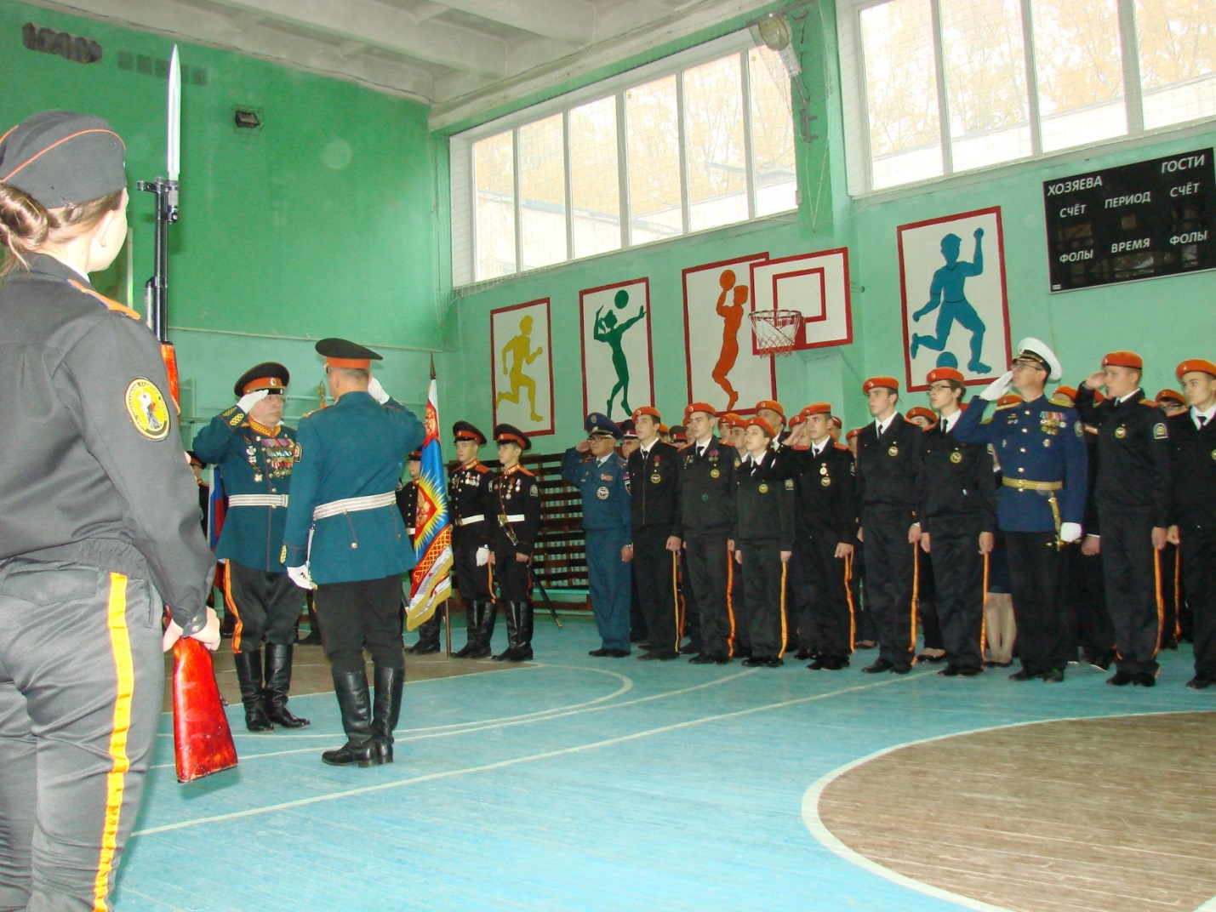
На торжественном построении присутствовали именитые гости: Генерал – майор КГБ СССР в отставке Коляденко О.П.; представитель МЧС по Новосибирской области полковник Лебедев Е.В.; депутат Горсовета Лебедев Е.В., зам. начальника НВВКУ полковник Борисенко И.Б. и другие уважаемые гости.
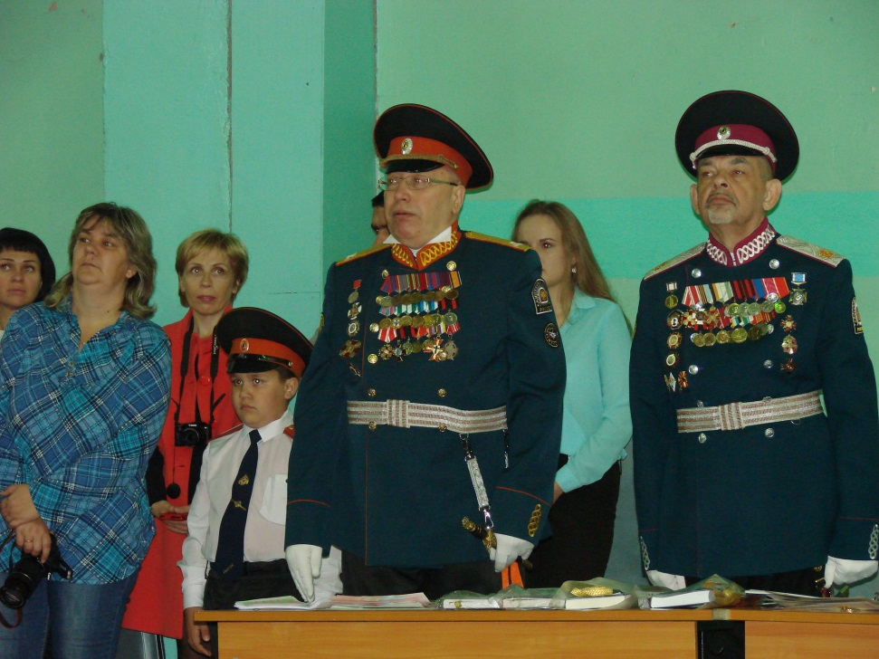
С поздравлениями, напутственными словами они обратились к кадетам, руководителям и преподавательскому составу корпуса.
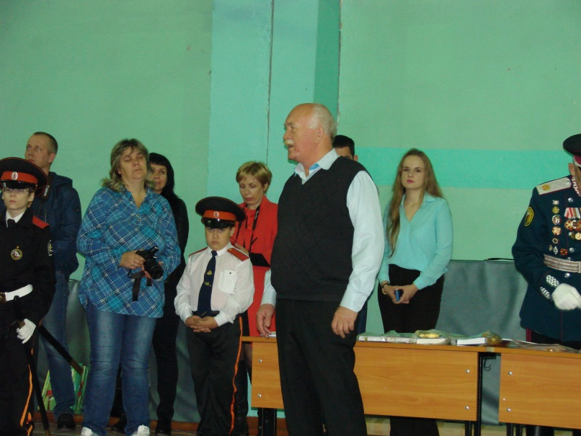
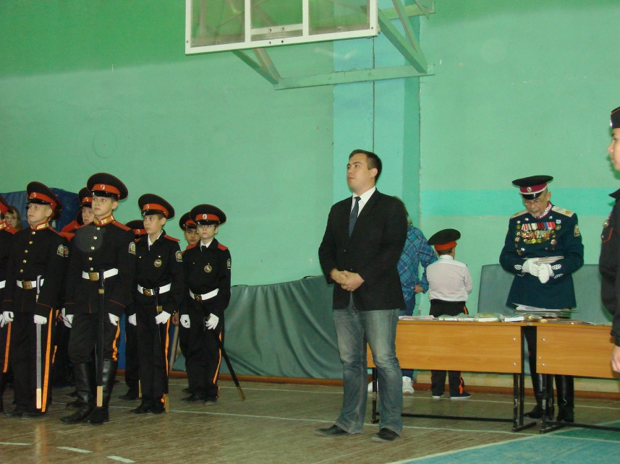
На торжествах были вручены более 60 сертификатов за участие кадет в летних лагерных сборах, более 50 грамот и знаков за успехи в морском лагере «Красная горка». Было вручено несколько десятков грамот за участие в работе палаточного лагеря, (где кадеты и учащиеся школы проявили себя, как вожатые) и за отдельные акции.
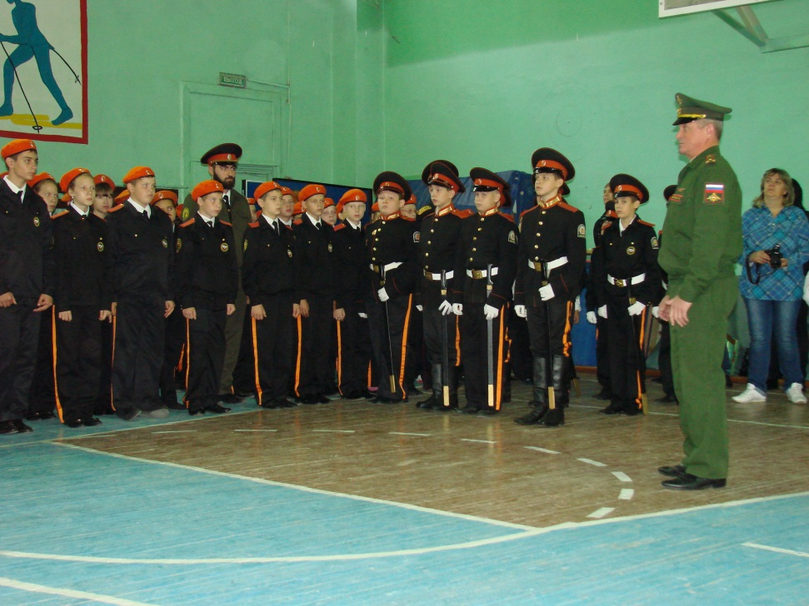

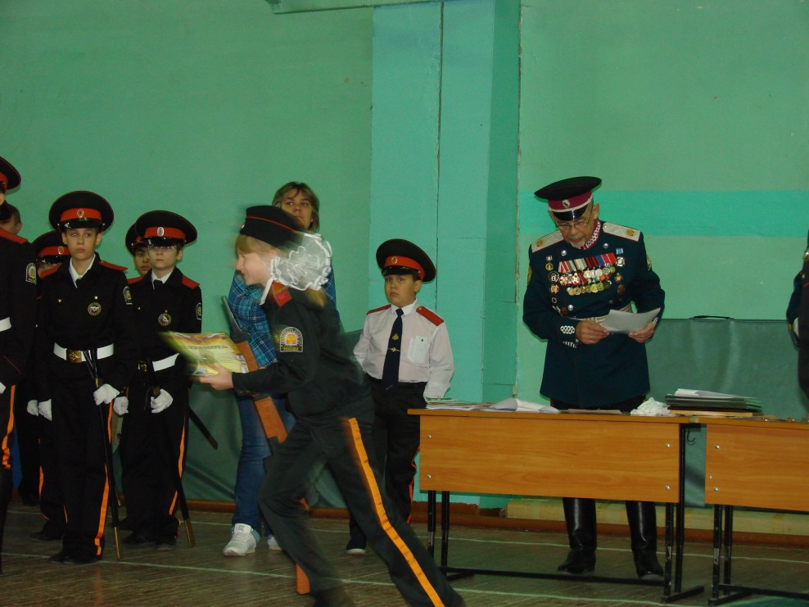
Кроме того, грамоты НВВКУ за яркое выступление на праздновании 50 – летия НВККУ, состоявшееся 2 июля 2017 года , вручил зам. начальника НВВКУ полковник Борисенко И.Б.
Группе линейных и юных пожарных грамоты вручил капитан второго ранга Константинов Сергей Викторович – президент межрегиональной благотворительной организации «Слава героям Отечества» за выступление кадет 3 июня на военно – спортивном празднике на заводе «Электрон»
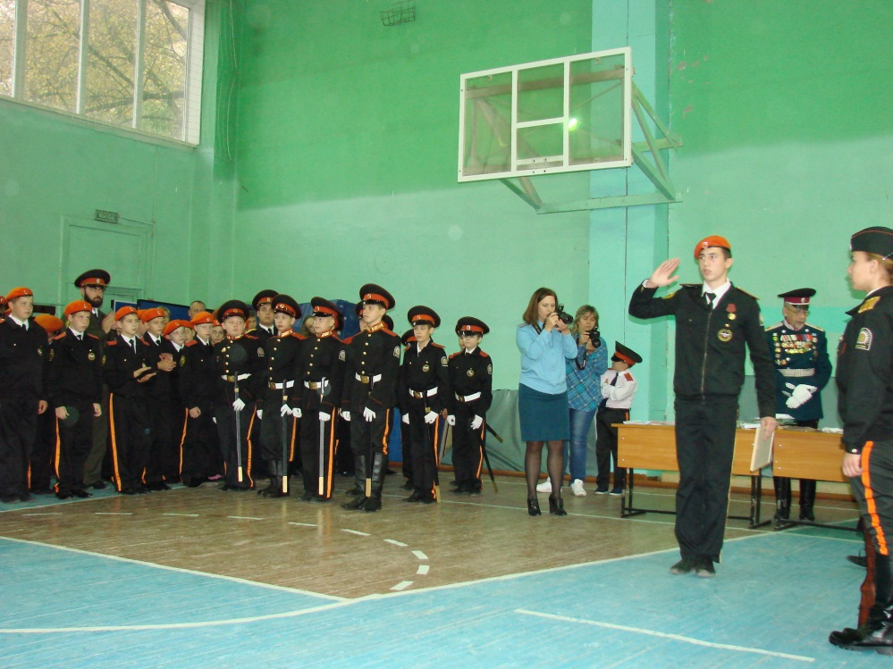
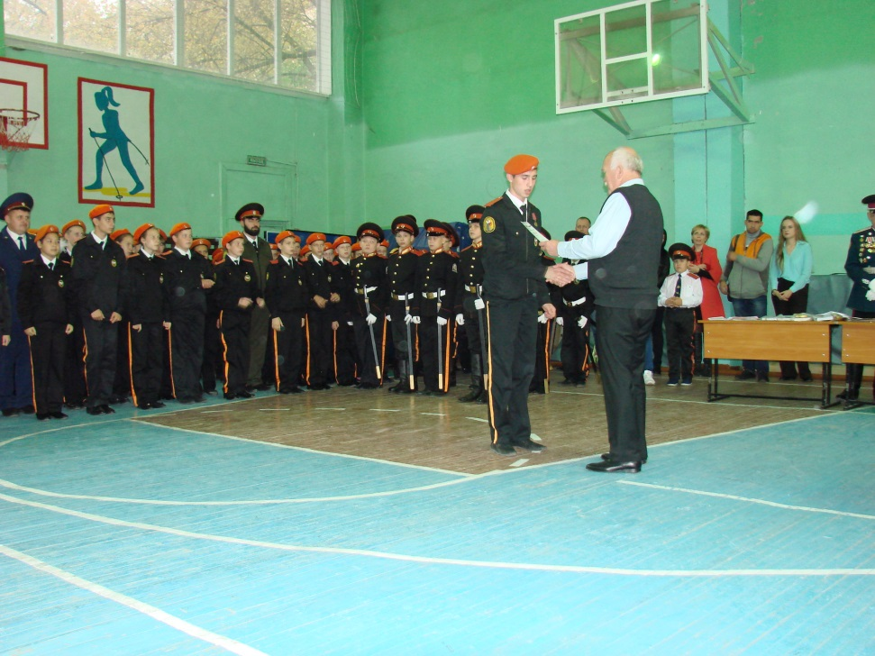
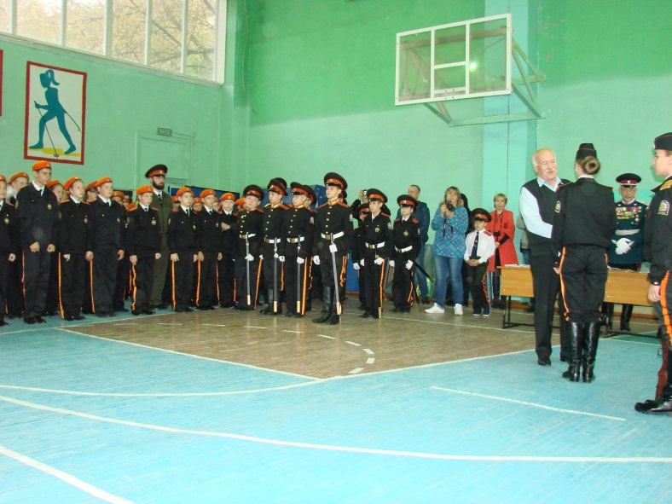
Ярким моментом праздника стало выступление линейных старшей и младшей группы.
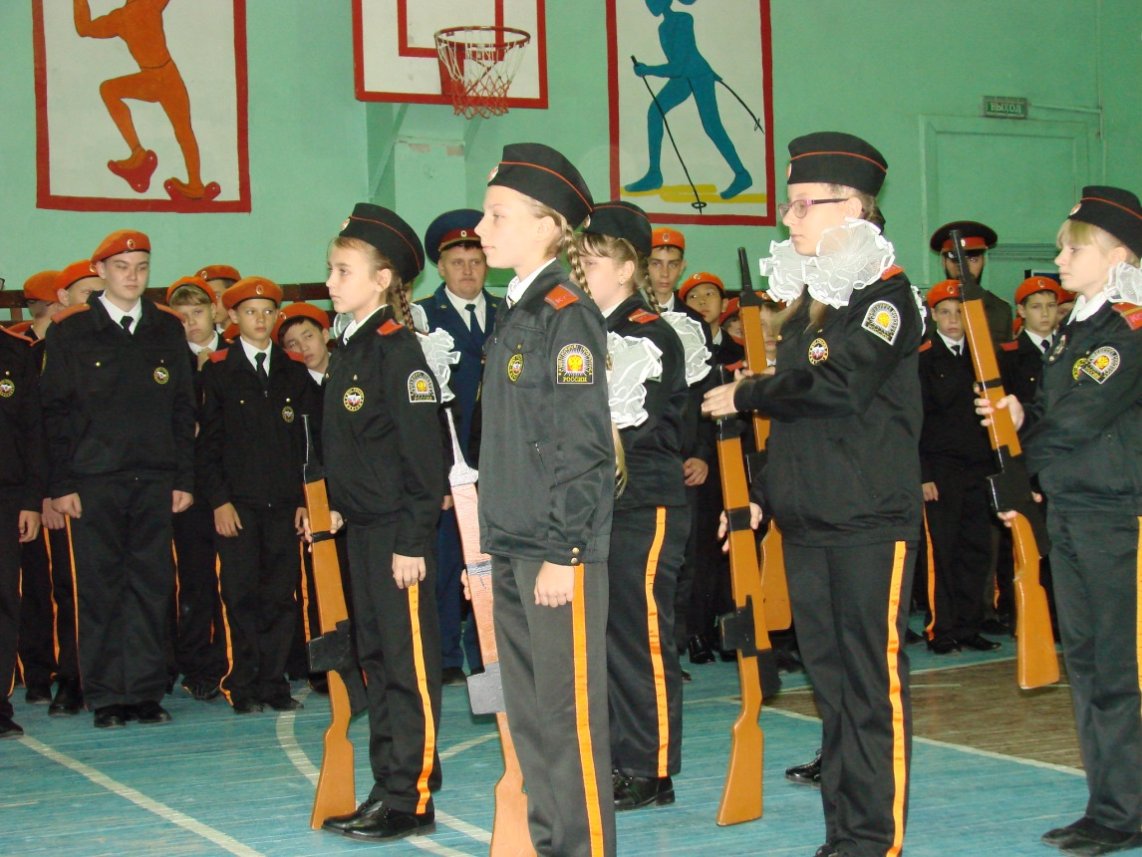
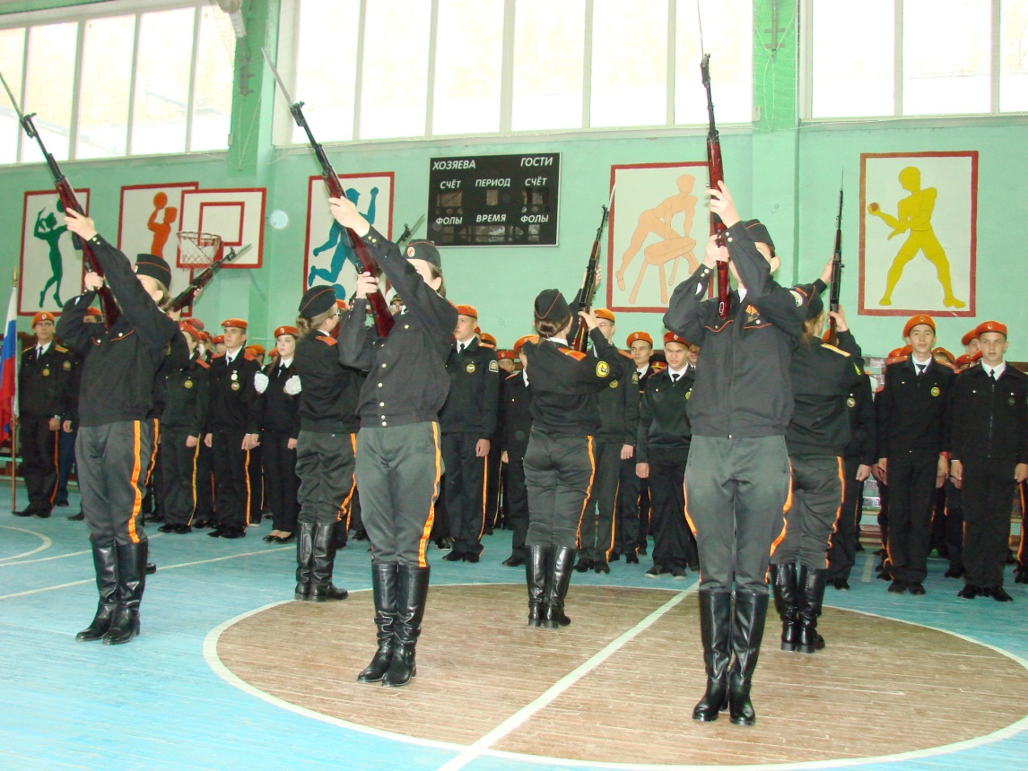

После построения состоялся концерт под руководством капитана КК Шаламовой Л. В.

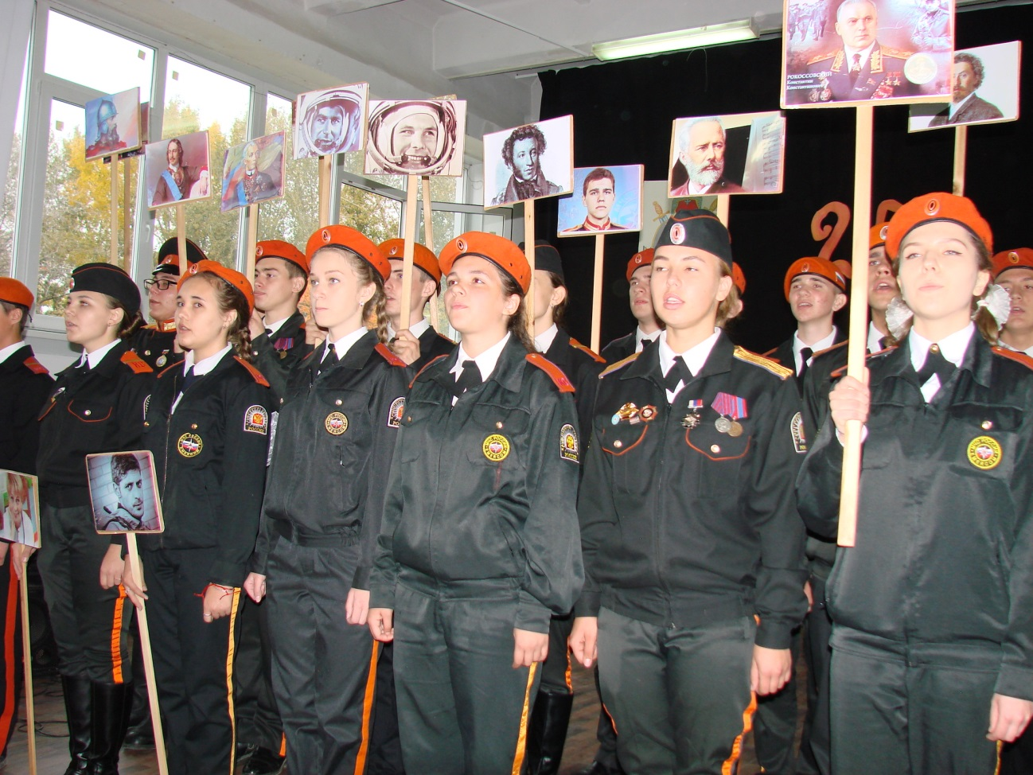Бальный танец «Вальс знакомств» был исполнен кадетами 6 «К» класса (Рук. Растеряев Д.А)
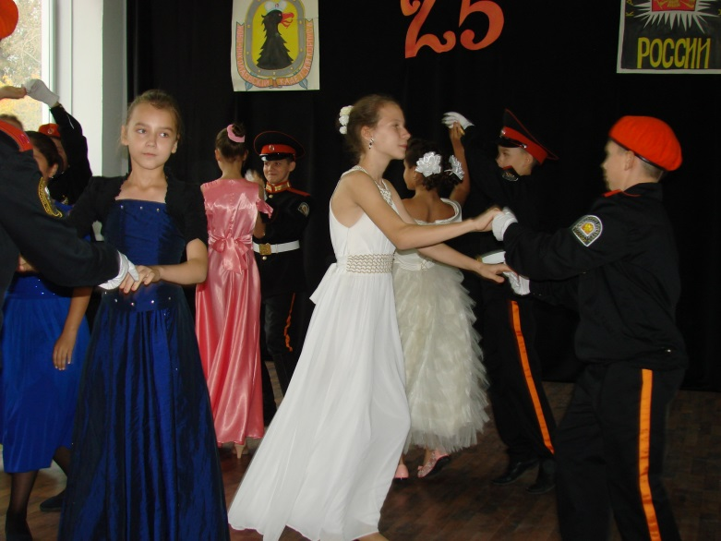
Торжества продолжились официальной частью, где с приветственным словом к собравшимся обратился Директор МБОУ СОШ №7, Генерал – Майор КК Луценко А.А. И Председатель Совета Директоров кадетских корпусов РФ, Генерал – Шеф КК Бордюг Н.В.
Ряд сотрудников и гостей праздника были награждены общественными наградами и грамотами.
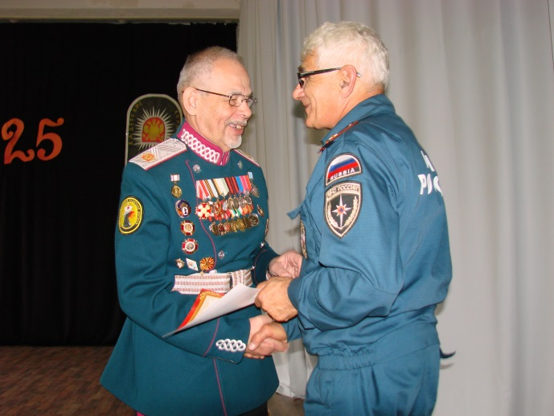
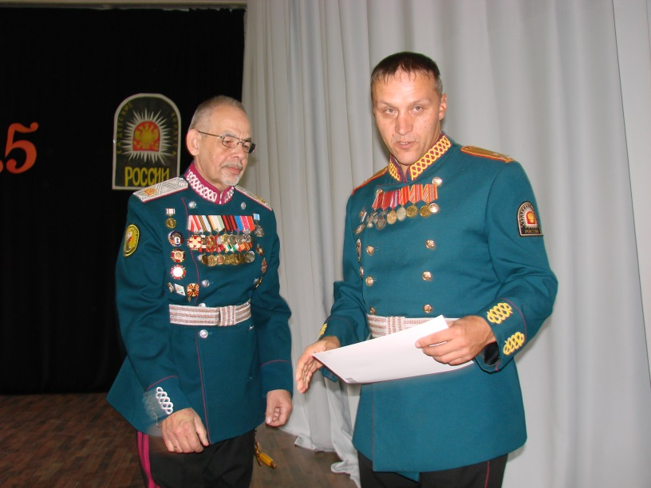
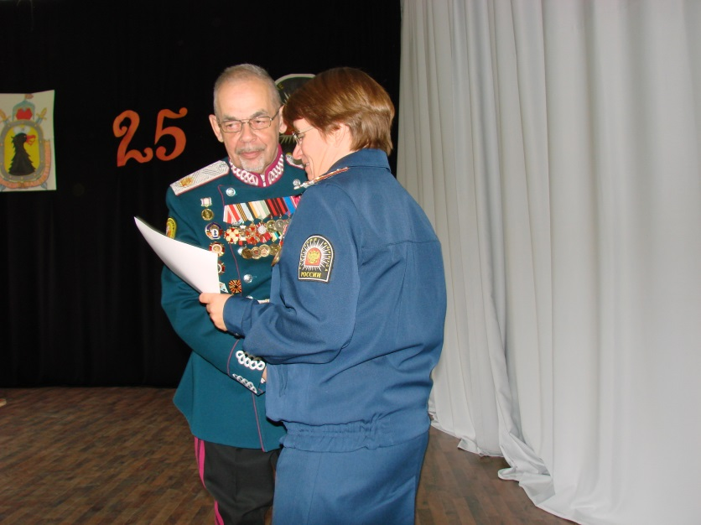
Ряд сотрудников и гостей праздника были награждены общественными наградами и грамотами.
